Bastionado

Deshabilitamos paquetes que no usemos
Dependiendo de nuestras necesidades deshabilitaremos o habilitaremos algunos de los paquetes /System/Packages 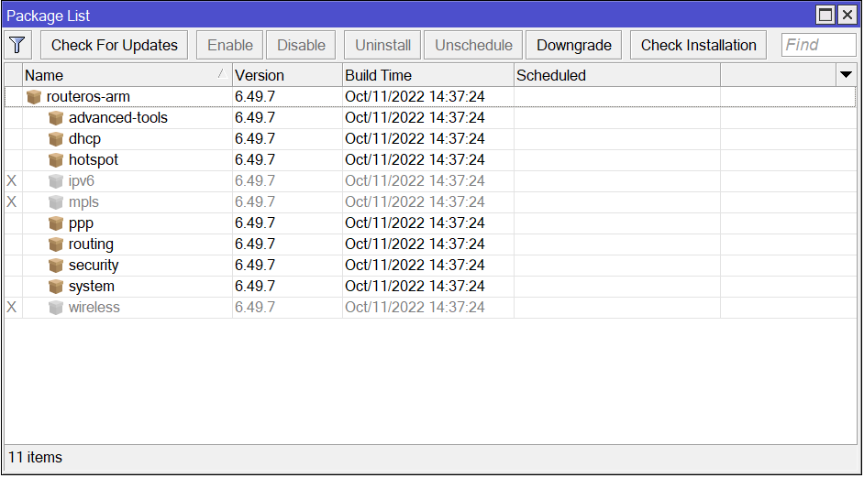
Para la versión 7
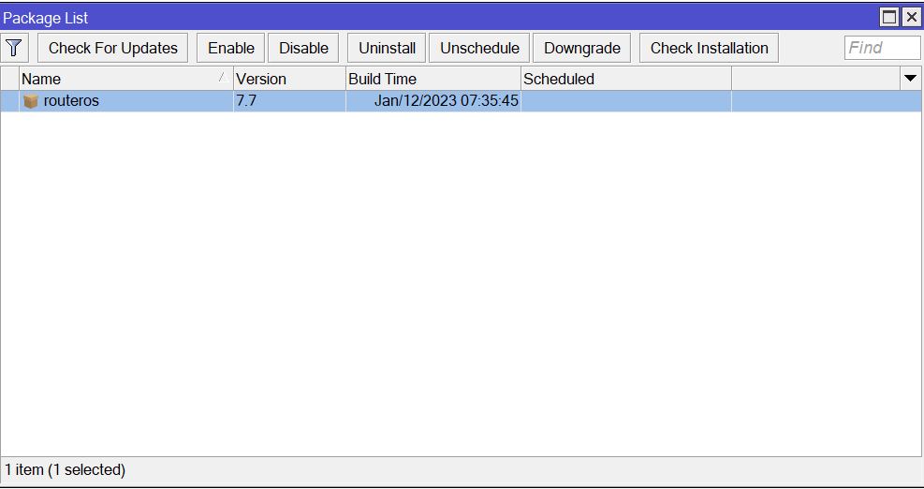

Deshabilitamos servicios que no necesitemos
Para deshabilitar los servicios vamos a → IP/Services
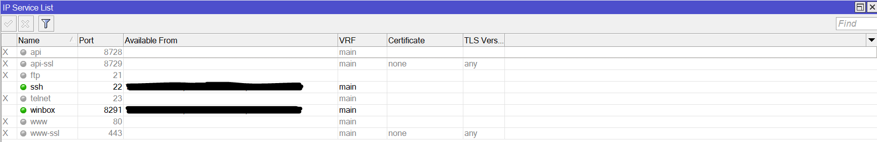
En el campo Available from indicamos las direcciones ip desde las que permitimos el acceso

Referencias
- https://soporte.syscom.mx/es/articles/2181164-mikrotik-6-consejos-de-seguridad
- https://www.raulprietofernandez.net/blog/mikrotik/como-proteger-tu-router-mikrotik-con-routeros

